Итоговая комплексная контрольная работа
для 1 класса (текст)
Ответ
7 Пристал однажды маленький Цыплёнок к большому Петуху:
19 – Почему у аиста длинный клюв и предлинные ноги, а у меня совсем
20 маленькие?
23 – Отстань! – говорит Петух.
34 – Почему у зайца длинные уши, а у меня даже маленьких нет?
36 – Не приставай!
47 – Почему у котёнка красивая шёрстка, а у меня противный жёлтый пух?
48 – Отвяжись!
59 – Почему щенок умеет вертеть хвостиком, а у меня его совсем нет?
60 – Замолчи!
71 – Почему у козлёнка есть рожки, а у меня даже плохоньких нет?
78 – Прекрати! Отстань! - не на шутку рассердился Петух.
88 – Всё отстань да отстань! Почему всем маленьким большие отвечают на
95 на вопросы, а ты нет? – пропищал Цыплёнок.
105 – Потому, что ты не спрашиваешь, а просто всем завидуешь! – серьёзно
107 ответил Петух.
112 И это была чистая правда.

Основная часть

Постарайся выполнить все задания этой части.
Выполняй их по порядку.

Задание 1. Начни читать текст. По сигналу учителя поставь палочку после того слова, до которого дочитал. Дочитай текст до конца.

Задание 2.
Запиши у частников диалога.
1)_________________
2)_________________

Задание 3.
Отметь животных, с которыми сравнивает себя цыплёнок.

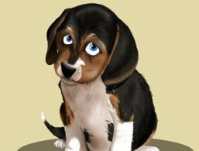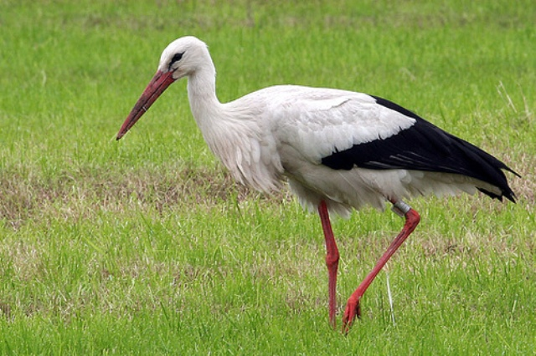

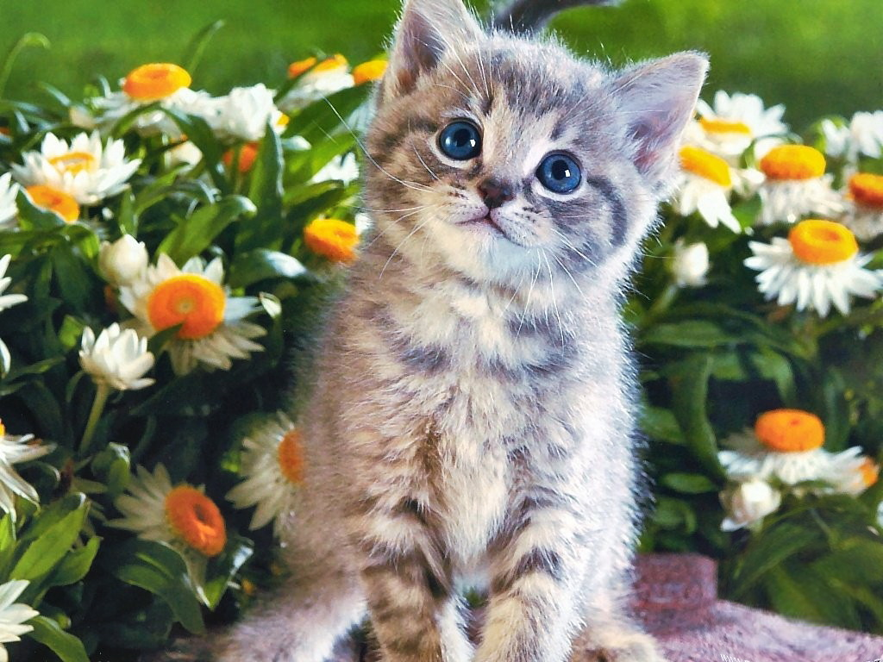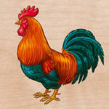

Задание 4.
Допиши данные предложения словами из текста.
Красивая шёрстка у ______________.
Есть рожки у ____________________.
Длинные уши у __________________.
Умеет вертеть хвостиком___________.

Задание 5.
Найди и спиши слово, выделенное в тексте жирным шрифтом.
Подчеркни в этом слове буквы мягких согласных звуков. Запиши, сколько в этом слове: слогов, звуков и букв.

________________
___ слогов
___ букв
___ звуков

Задание 6.
Заяц за день съел 4 морковки, а Козлёнок – 6 морковок. Кто съел морковок больше, и на сколько больше?
_______________________________________________________________________
_______________________________________________________________________

Задание 7.
Отметь ответ значком ✓, какой из названных объектов лишний.



Дополнительная часть
Если хочешь, выполни и эти задания.

Задание 8.
У Козлёнка 4 ноги, а у Цыплёнка 2 ноги. Поставь вопрос к задаче, чтобы она решалась так: 4-2.
________________________________________________________________________

Задание 9.
Продолжи закономерность:
Щенок – собака, козлёнок – коза, котёнок – кошка, цыплёнок - ____________.

Задание 10.
Запиши, почему Петух не стал отвечать на вопросы маленького Цыплёнка словами из текста.
________________________________________________________________
________________________________________________________________

Характеристика заданий итоговой комплексной контрольной работы и основные результаты ее выполнения

Часть работы | № задания | Учебный предмет, раздел/тема | Проверяемые умения и учебный материал | Уровень сложности задания | Максимальный балл | Успешность в зависимости от успеваемости в %
 |  |  |  |  |  | Отлично успевающие | Слабоуспевающие
О  с  н  о  в  н  а  я  ч  а  с  т  ь | 1. | Чтение, навыки чтения | Скорость чтения несплошного текста про себя или шепотом |  | В баллах не оценивается | От 32 слов и более в минуту, от успеваемости не зависит
О  с  н  о  в  н  а  я  ч  а  с  т  ь | 2. | Чтение, осознанность чтения | Умение ориентироваться в структуре текста | Базовый | 1
О  с  н  о  в  н  а  я  ч  а  с  т  ь | 3. | Чтение, выборочное чтение | Умение находить в тексте прямой ответ на поставленный вопрос | Базовый | 1
О  с  н  о  в  н  а  я  ч  а  с  т  ь | 4. | Чтение, выборочное чтение, русский язык | Умение приводить примеры из исходного текста. | Базовый | 1
О  с  н  о  в  н  а  я  ч  а  с  т  ь | 5. | Русский язык, фонетика | Умение выделять количество звуков и букв в слове | Базовый | 1
О  с  н  о  в  н  а  я  ч  а  с  т  ь | 6. | Математика, числа и величины | Умение соотносить вопрос задачи и выражения для ее решения, понимать смысл арифметических действий (вычитания) | Базовый | 1
 | 7. | Окружающий мир | Умение выделять объекты природы и объекты, созданные человеком | Базовый | 1
 | Всего |  | 7 заданий базового уровня, максимальный балл – 7.
Д  о  п  о  л  н  и  т  е  л  ь  н  а  я  ч  а  с  т  ь | 8. | Математика, числа и величины | Умение решать текстовую задачу с недостающими данными | Повышенный | 1
Д  о  п  о  л  н  и  т  е  л  ь  н  а  я  ч  а  с  т  ь | 9. | Развитие речи, окружающий мир, русский язык | Первичное умение интерпретировать и обобщать информацию, устанавливать связи. | Повышенный | 1
Д  о  п  о  л  н  и  т  е  л  ь  н  а  я  ч  а  с  т  ь | 10. | Русский язык, выборочное чтение | Умение приводить примеры из исходного текста Умение приводить примеры из исходного текста. | Повышенный | 1
 | Всего |  | 4 задания повышенного уровня, максимальный балл – 3.
Вся работа в целом |  |  | Самостоятельность выполнения итоговой комплексной работы – дополнительные и поощрительные баллы |  | 2
 |  |  | Итого максимальный балл за работу |  | 12

